Výrobky zo špeciálnej hmoty – košický med

Charakteristika: výrobok má tvar nízkeho obdĺžnika alebo kocky. Povrch a spodnú základňu tvoria oblátkové korpusy. Na povrchu je potiahnutý cukrárskou kakaovou polevou. Na reze je viditeľná vrstva svetlokrémovej bielkovej náplne so zmesou presladeného ovocia a pražených jadrovín. Chuť je výrazne sladká. Výrobok je trvanlivejšieho charakteru, dodáva sa balený s hmotnosťou 40g.

Výrobný postup:
príprava náplne – vaječné bielky sa vyšľahajú s časťou cukru na tuhý sneh. Druhá časť cukru s vodou a škrobovým sirupom sa uvarí na 180*C a ihneď sa pomaly pridáva do šľahaného bielkového snehu. Do došľahaného krému sa zamiešajú orechy a hrubo nasekané presladené ovocie.
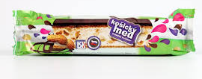
tvarovanie a dohotovenie – upravená hmota sa upraví na dva oblátkové pláty a vlhkým nožom sa rozotrie a urovná na rovnomernú vrstvu. Na povrch sa priložia ďalšie dva oblátkové pláty. Uložia sa na rovnú dosku a zaťažia sa. Pred zaťažením sa okolo polovýrobku položia po obvode plechové obdĺžnikové formy, ktoré musia mať rovnakú výšku ako hotové výrobky. Na druhý deň sa povrch plátov poleje cukrárskou kakaovou polevou a po stuhnutí sa nakrájajú. Iný postup je, že sa nakrájajú na jednotlivé rezy a tie sa namáčajú priečne do polevy.
Po stuhnutí sa jednotlivé rezy balia do celofánu.

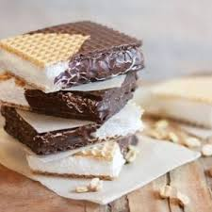

Odporúčané video : https://www.youtube.com/watch?v=pwgBiWiljbg

